INDICAÇÃO nº

INDICAÇÃO PARA MEDIDAS DE MANUTENÇÃO: SERVIÇO DE TAPA-BURACO NA AVENIDA DR. TARCÍSIO DANIEL DOS SANTOS – BAIRRO FAROLÂNDIA

Senhor Presidente,

Considerando as condições indesejáveis em que se encontra a Av. Dr. Tarcísio Daniel dos Santos, localizada no bairro Farolândia, CEP 49030-290, que têm gerado inúmeros transtornos aos moradores e demais pessoas que por ali transitam;

Observando que a referida situação prejudica o bem-estar dos residentes e transeuntes do citado logradouro;

E entendendo que é dever do Poder Legislativo Municipal fiscalizar e propor melhorias que beneficiem a sociedade,

Indico à Mesa, na forma regimental e após ouvir o Plenário, que sejam solicitadas ao senhor Luciano Goes, presidente da Companhia de Saneamento de Sergipe (DESO), as providências necessárias para a melhoria da via mencionada.

Palácio Graccho Cardoso, Aracaju, 6 de novembro de 2024.

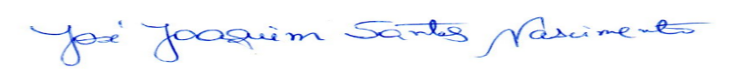
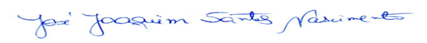
JOAQUIM DA JANELINHA
Vereador

